*Почему все звучит?*

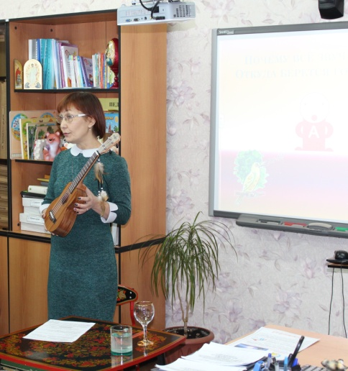13 февраля 2018 года музыкальный руководитель Мельникова Ирина Алексеевна провела мастер-класс для педагогов детского сада по теме: «Почему все звучит?» Мастер-класс проходил с целью распространения передового педагогического опыта по организации опытно - экспериментальной деятельности. В ходе дискуссии и создания предполагаемых гипотез, педагоги определили доступное понятие «звука», «звуковой волны» для объяснения воспитанникам. После проведения познавательных экспериментов ребенок способен сделать вывод о том, что звук - это колебания какого-либо предмета в воздушной среде. Его колебания образуют звуковую волну, которую улавливают органы слуха и воспринимают как звук.

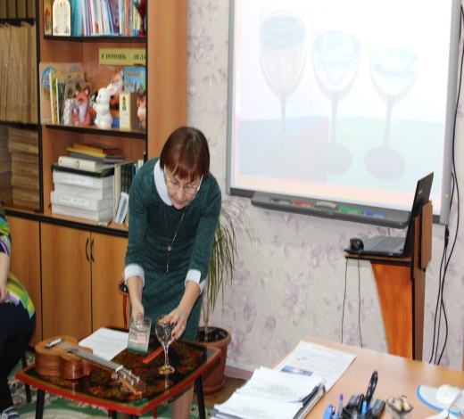 Человеческий голос так же создает звуковую волну. В своей презентации Ирина Алексеевна наглядно рассказала о хрупком, формирующемся голосовом аппарате дошкольника и о важности охраны детского голоса, что соответствует одной из задач музыкального развития детей дошкольного возраста.

Педагоги размышляли о свойствах звуков при извлечении из самых обычных предметов быта, в процессе увлекательного эксперимента «Поющий бокал».

Наполнив бокал водой, можно добиться появления звука с его поверхности при помощи смоченного пальца, проведя им по окружности бокала. От наполнения воды в бокале свойства звука будет меняться.

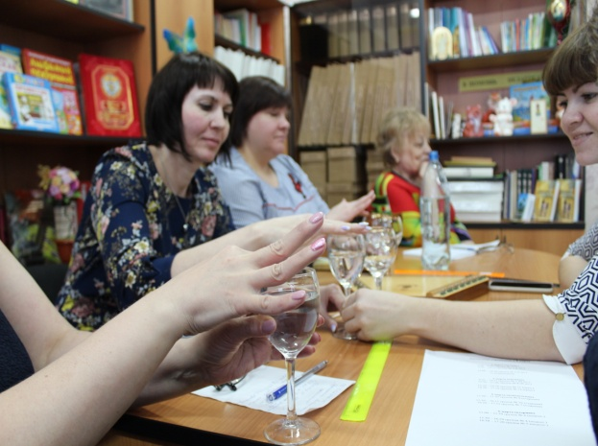После демонстрации оригинальных звуковых экспериментов, воспитатели открыли новые возможности по исследованию звуковой палитры окружающего мира. Подобные эксперименты ждут маленьких воспитанников, расширяя познавательные возможности каждого ребенка.

Благодаря проведенному мастер-классу экспериментирование стало вполне возможным в области художественно-эстетического развития детей, граничащего с искусством музыки, театра, живописи.

Торопова Н.А., музыкальный руководитель